КАК ПОНЯТЬ, ЧТО РЕБЕНКА ТРАВЯТ В ШКОЛЕ?
Буллинг – страшная реалия современной школы. Последствия у травли могут быть самые печальные. Как определить, что вашему ребенку нужна помощь? Обратите внимание на следующие изменения в его поведении
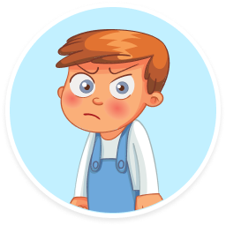
- Ссоры со старыми друзьями
- Подавленность, раздражительность
- Потеря аппетита
- Ночные кошмары, бессонница
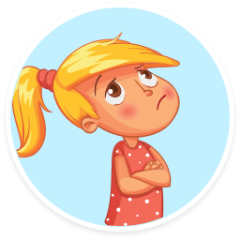
- Потеря интереса к учебе, ухудшение успеваемости
- Ребенок ищет повод не идти в школу или на секцию
- Побеги из дома
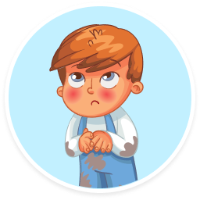
- Синяки и царапины на теле
- Ложь в ответ на вопрос родителя: «Откуда синяк?»
- Частая потеря или поломка личных вещей
- Порванная или грязная одежда

ЗА ЧТО ДЕТИ ТРАВЯТ ДРУГ ДРУГА? ПРИЧИНЫ БУЛЛИНГА
Какие дети больше других подвержены буллингу и какие особенности их поведения и внешнего вида могут спровоцировать агрессию?

ФИЗИОЛОГИЧЕСКИЕ ПРИЧИНЫ:
Лишний вес
Специфическая внешность
Проблемная кожа, дефекты на коже или лице
Проблемы с осанкой
ЗАБОЛЕВАНИЯ, КОТОРЫЕ ВЛИЯЮТ НА СОЦИАЛЬНОЕ ВЗАИМОДЕЙСТВИЕ РЕБЕНКА:
Ветрянка, аллергия
Вши

ПСИХОЛОГИЧЕСКИЕ ОСОБЕННОСТИ:
- 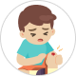
Беззащитность, неготовность постоять за себя
Повышенная агрессивность
Низкая самооценка, депрессивность, комплекс неполноценности
Неумение общаться со сверстниками, одиночество
Остались вопросы? Ответит педагог-психолог Бондарцова Э.Н (кабинет 106)

